## **下载CM安装包**

<https://archive.cloudera.com/cm6/6.3.1/redhat7/yum/RPMS/x86_64/>

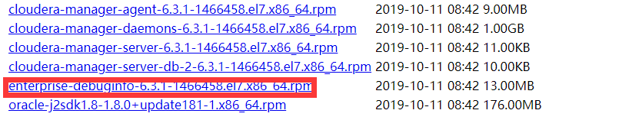

划红线的不用下载

还需要下载allkeys.asc

<https://archive.cloudera.com/cm6/6.1.1/allkeys.asc>

CM包需要这6个文件

下载放入主节点： /data/cloudera-manager

## **下载CDH安装包（parcel）**

<https://archive.cloudera.com/cdh6/6.3.2/parcels/>

下载这三个文件

[CDH-6.3.2-1.cdh6.3.2.p0.1605554-el7.parcel](https://archive.cloudera.com/cdh6/6.3.2/parcels/CDH-6.3.2-1.cdh6.3.2.p0.1605554-el7.parcel)

[CDH-6.3.2-1.cdh6.3.2.p0.1605554-el7.parcel.sha256](https://archive.cloudera.com/cdh6/6.3.2/parcels/CDH-6.3.2-1.cdh6.3.2.p0.1605554-el7.parcel.sha256)

[manifest.json](https://archive.cloudera.com/cdh6/6.3.2/parcels/manifest.json)

cd /opt/cloudera/parcel-repo  
将第一部分下载的CDH Parcel文件（CDH-6.0.1-1.cdh6.0.1.p0.590678-el7.parcel和manifest.json）上传至该目录下，然后执行命令生成sha文件：  
sha1sum CDH-6.0.1-1.cdh6.0.1.p0.590678-el7.parcel | awk '{ print $1 }' > CDH-6.0.1-1.cdh6.0.1.p0.590678-el7.parcel.sha  
然后执行下面的命令修改文件所有者：  
chown -R cloudera-scm:cloudera-scm /opt/cloudera/parcel-repo/*

**系统环境搭建**

**在所有节点上把IP和主机名的对应关系写入。**

vi /etc/hosts

192.168.0.120 cdh-master

192.168.0.121 cdh-slave1

**在相应的节点主机上修改主机名。**

命令

hostname cdh-master

**CentOS7要多执行以下这步：**

执行以下命令：

hostnamectl set-hostname cdh-master

**注意：**这里需要将每台机器的ip及主机名对应关系都写进去

### **2.打通SSH，设置ssh无密码登陆（所有节点）**

在主节点上执行ssh-keygen -t rsa一路回车，生成无密码的密钥对。

将公钥添加到认证文件中：

cat ~/.ssh/id_rsa.pub >> ~/.ssh/authorized_keys

并设置authorized_keys的访问权限

chmod 600 ~/.ssh/authorized_keys。

scp文件到所有datenode节点：

scp ~/.ssh/authorized_keys root@cdh-slave.test.com:~/.ssh/

然后保存秘钥到本地，后面CDH无秘安装要用

关闭防火墙并关闭自启动：

systemctl stop firewalld

systemctl disable firewalld

## **构建本地仓库**

yum -y install httpd createrepo

systemctl start httpd && systemctl enable httpd

然后将 cloudera-manager 下的目录移动到httpd的html目录下

然后执行createrepo .

然后就可以通过浏览器访问了

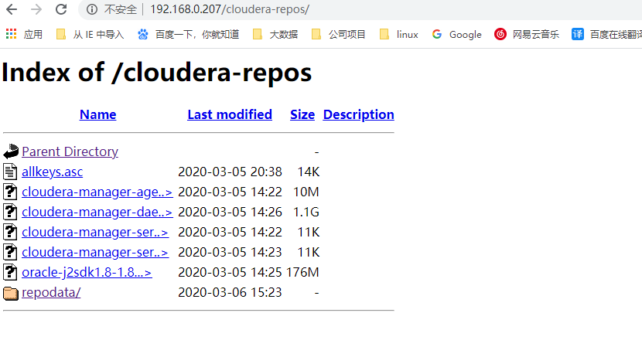

构建yum源（所有服务器都需要）

vi /etc/yum.repos.d/cloudera-repo.repo

加入保存

[cloudera-repo]

name=cloudera-repo

baseurl=http://cdh-master/cloudera-repos/

enabled=1

gpgcheck=0

#### yum安装CM

主节点执行

yum install -y cloudera-manager-daemons cloudera-manager-agent cloudera-manager-server

下载mysql驱动

https://cdn.mysql.com//Downloads/Connector-J/mysql-connector-java-5.1.47.tar.gz

CDH默认的位置、默认驱动名字都有强制要求。默认位置 /usr/share/java/ 默认驱动名 mysql-connector-java.jar

解压 tar -zxvf mysql-connector-java-5.1.47.tar.gz

把解压出来的 mysql-connector-java-5.1.47.bin.jar 重命名 mysql-connector-java.jar 放入 /usr/share/java/ 目录

cp mysql-connector-java-5.1.47.bin.jar /usr/share/java/mysql-connector-java.jar

## **建立CM的数据库**

CREATE DATABASE scm DEFAULT CHARACTER SET utf8 DEFAULT COLLATE utf8_general_ci;

然后主节点连接数据库执行

/opt/cloudera/cm/schema/scm_prepare_database.sh mysql -h 数据库ip --scm-host 主节点ip scm root

然后输入数据库密码

出现下面表示成功

JAVA_HOME=/usr/java/jdk1.8.0_141-cloudera

Verifying that we can write to /etc/cloudera-scm-server

Creating SCM configuration file in /etc/cloudera-scm-server

Executing: /usr/java/jdk1.8.0_141-cloudera/bin/java -cp /usr/share/java/mysql-connector-java.jar:/usr/share/java/oracle-connector-java.jar:/usr/share/java/postgresql-connector-java.jar:/opt/cloudera/cm/schema/../lib/* com.cloudera.enterprise.dbutil.DbCommandExecutor /etc/cloudera-scm-server/db.properties com.cloudera.cmf.db.[main] DbCommandExecutor INFO Successfully connected to database.

All done, your SCM database is configured correctly!

启动cm服务

systemctl start cloudera-scm-server

查看日志

tail -f /var/log/cloudera-scm-server/cloudera-scm-server.log

显示如下表示服务已经正常起来。

INFO WebServerImpl:com.cloudera.server.cmf.WebServerImpl: Started Jetty server.

## **访问服务**

[http://cdh-master:7180](http://node1:7180/)  
账号：admin  
密码：admin